附件2：

《论党的青年工作》学习活动答题操作说明

1、打开中国青年报客户端，点击以下入口可进入答题页面

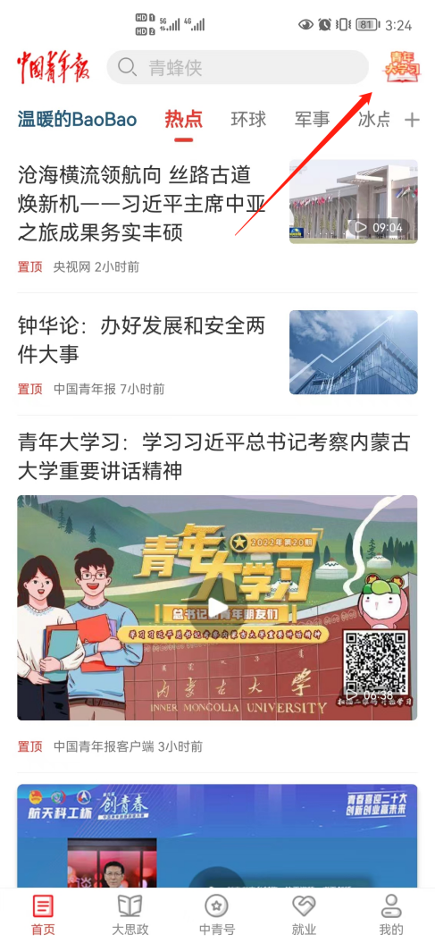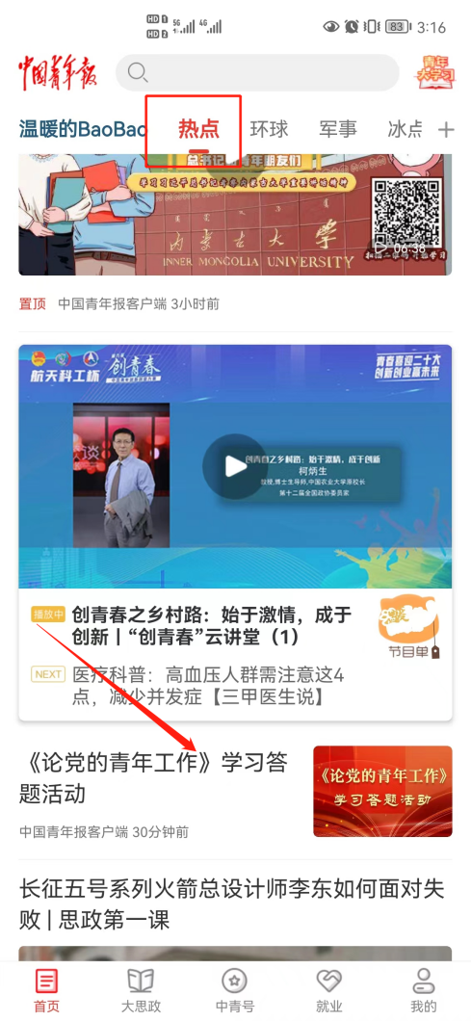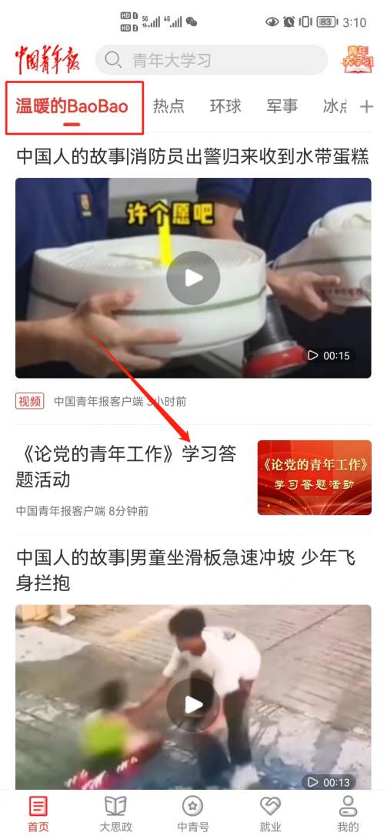

2、点击登录或注册，登录后可填写学校（填写后本次答题期间不可修改）

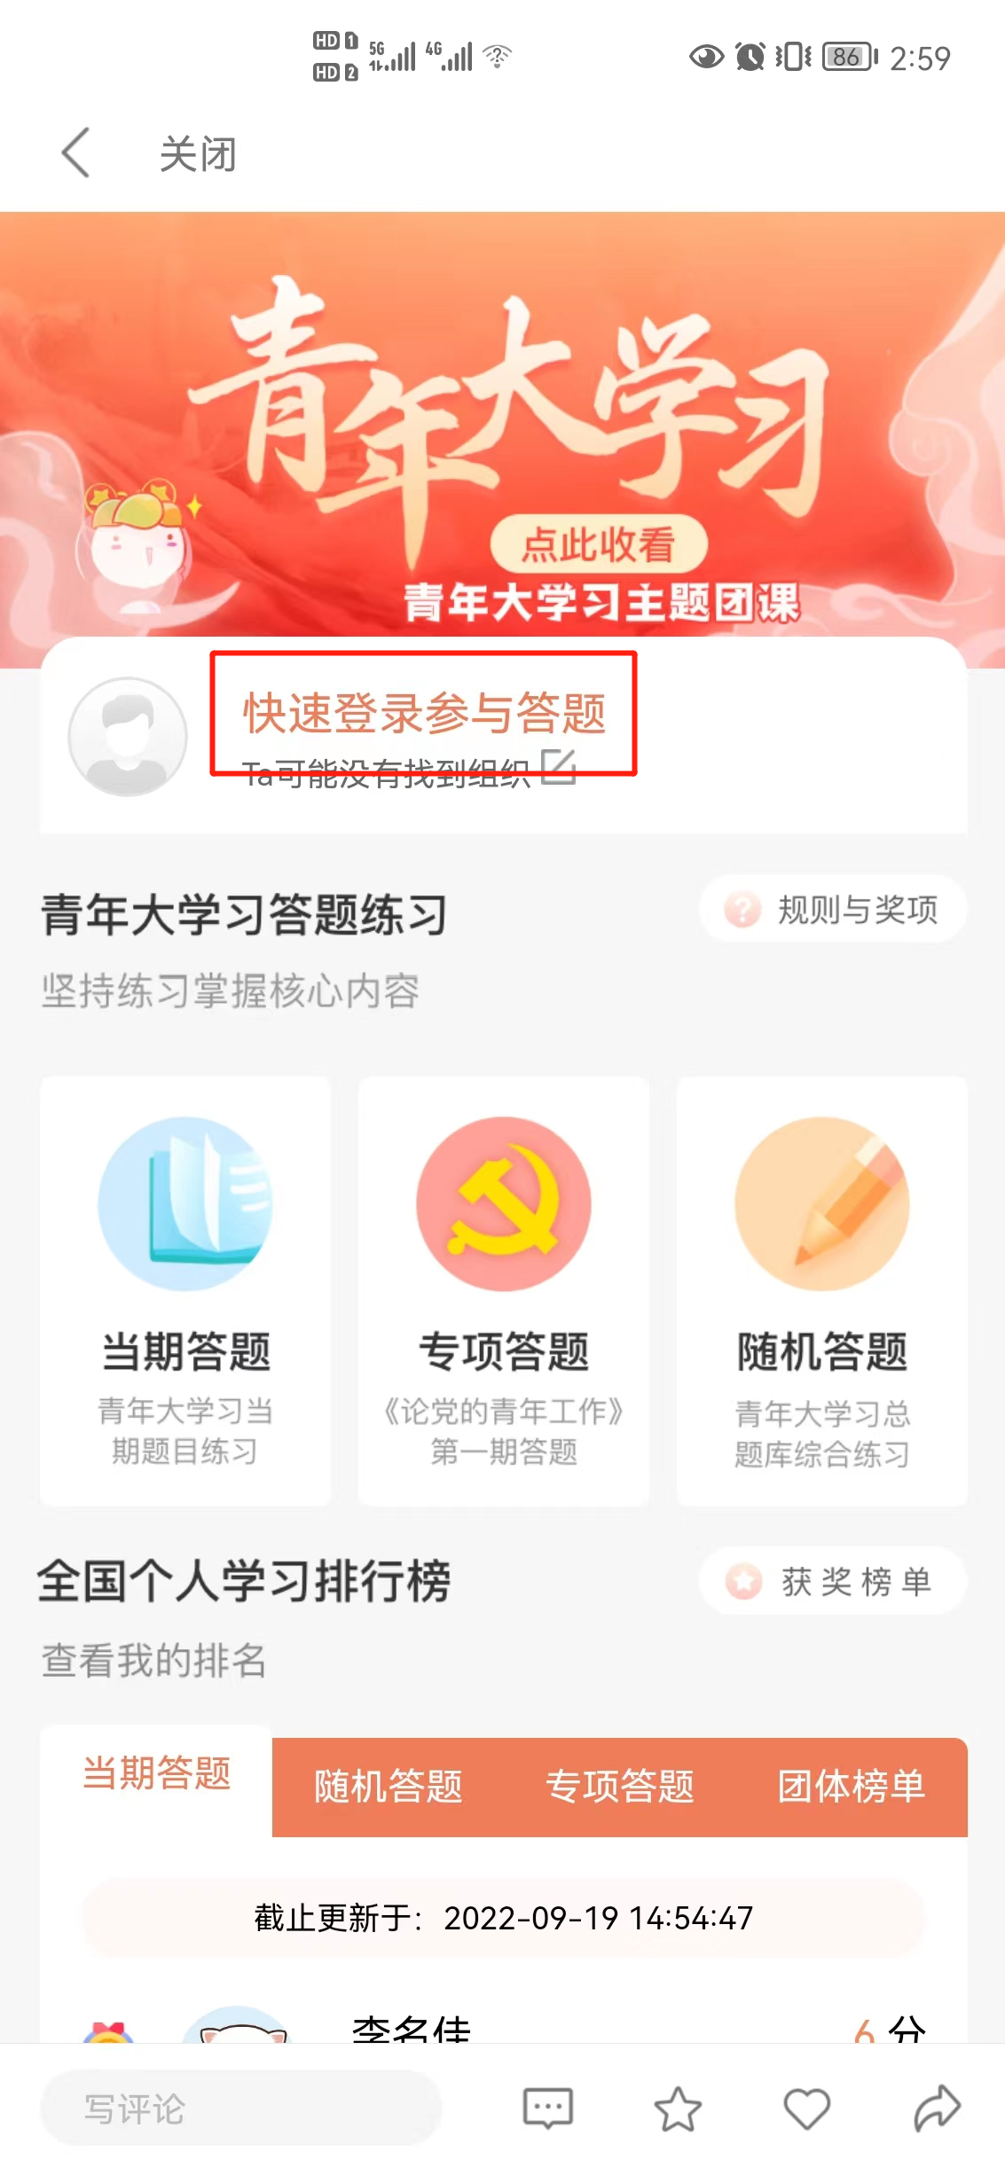 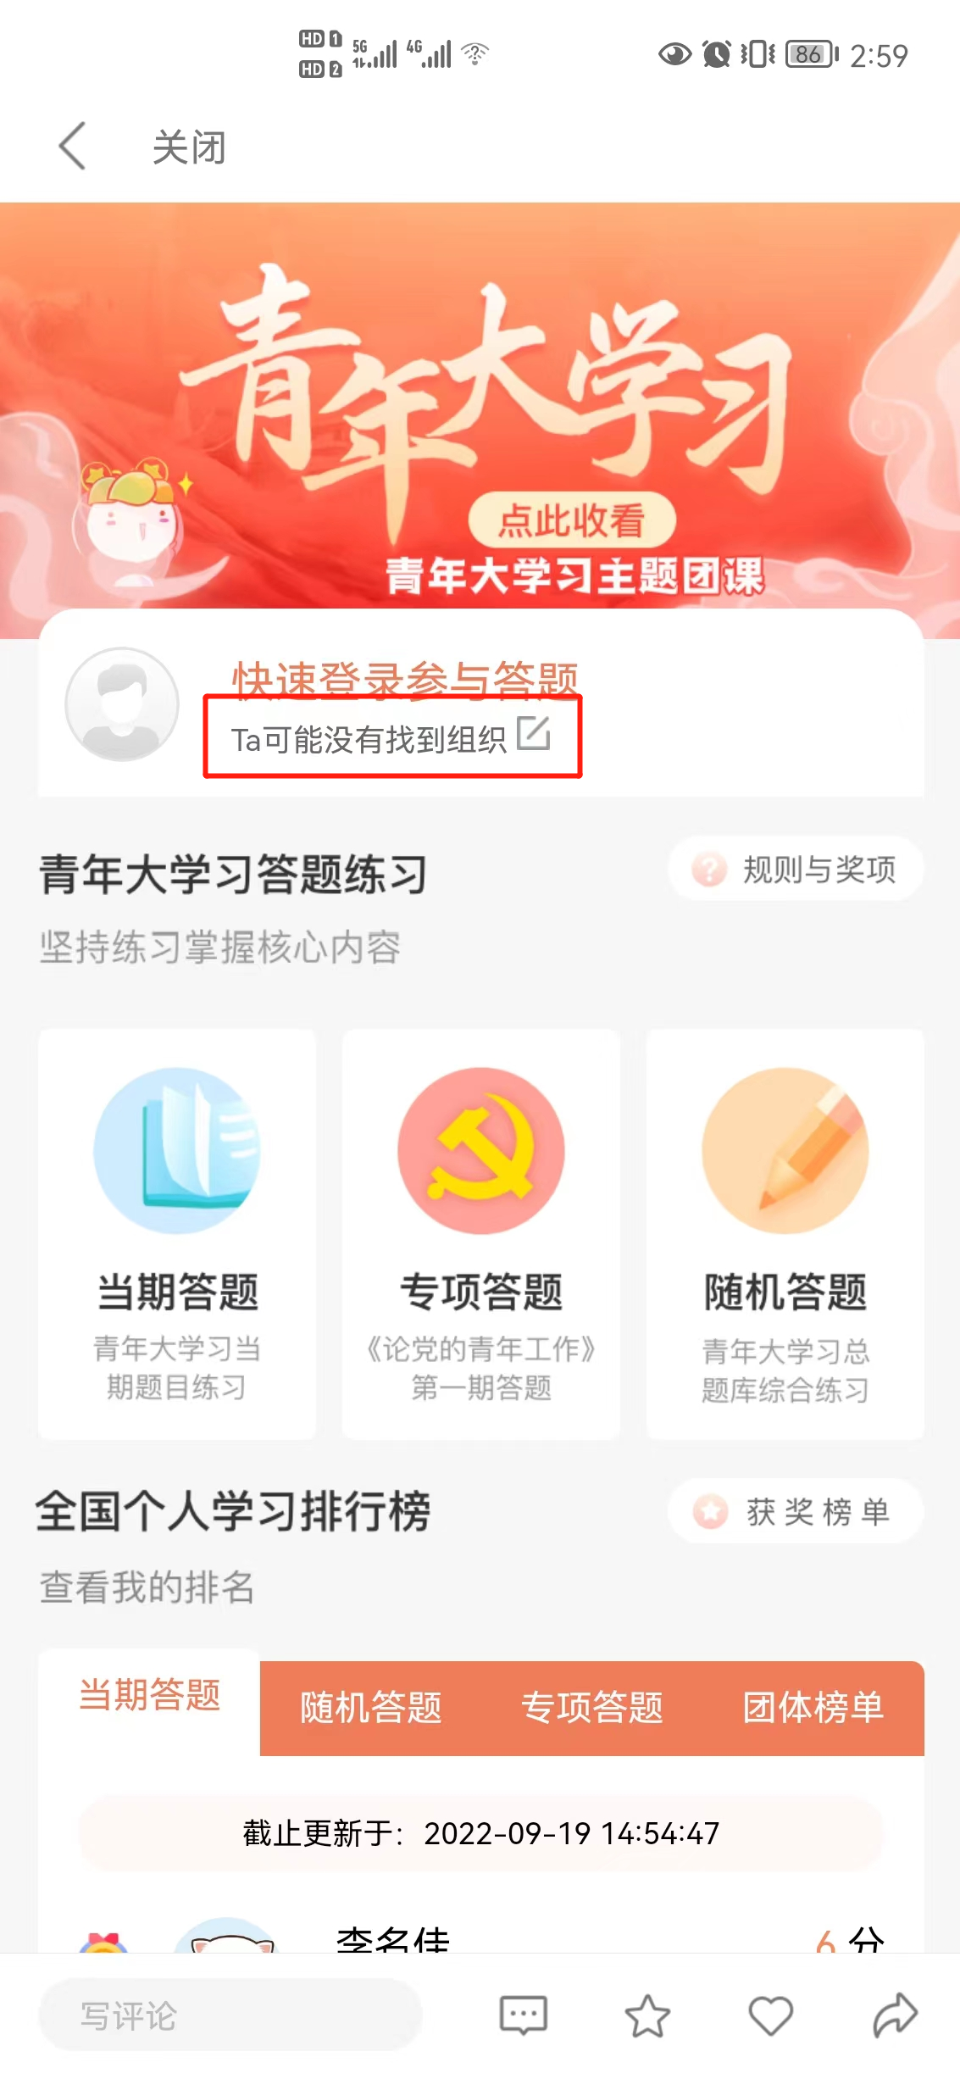

3、请正确填写学校名称（填写后本次答题期间不可修改）

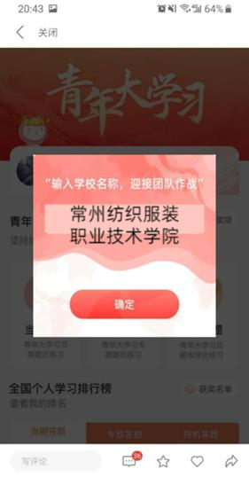

4、点击“专题答题”进行答题吧！

